11月起施行：社保、电动车、孩子用品都有新变化
全文约 1498 字 · 配图 5 张
11月1日起，一批全国性新规正式施行。这批新规的落点很具体：单位少缴社保怎么办，买电动自行车该看什么，孩子的用品和教室灯光达不达标，老人看病能否找到可靠的陪诊，电视开机能不能先看节目。需要提醒的是，网传的“医保报销大调整”并无全国统一文件，具体待遇以参保地公布为准。以下几条经新华社、央广网等渠道确认，在全国范围施行。
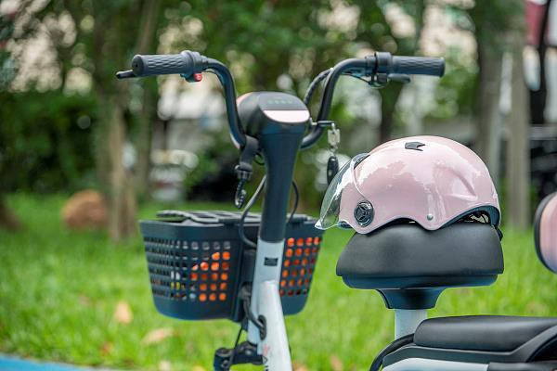
电动自行车CCC认证新规相关配图（资料图）（来源：央广网）
与上班族关系最直接的是社保。11月1日起施行的《全国税务行政处罚裁量基准（2026年版）》，首次把社保缴费违法行为纳入全国统一的税务行政处罚裁量体系。用人单位不缴或者少缴社会保险费，经税务机关责令限期缴纳、逾期仍不缴纳的，处欠缴数额一倍以上三倍以下罚款，按金额和占比分一般、较重、严重三档，并按日加收万分之五的滞纳金。
新华社举例：一家公司欠缴社保600万元、占应缴总额35%，触及第三档，最高可能被罚1800万元。更值得记住的是，用人单位与员工签订的“自愿放弃社保协议”不具备法律效力，签字放弃不等于真的放弃。每月核对工资条上的社保扣款，换工作时查一次参保缴费记录，有助于维护自身养老和医保权益。
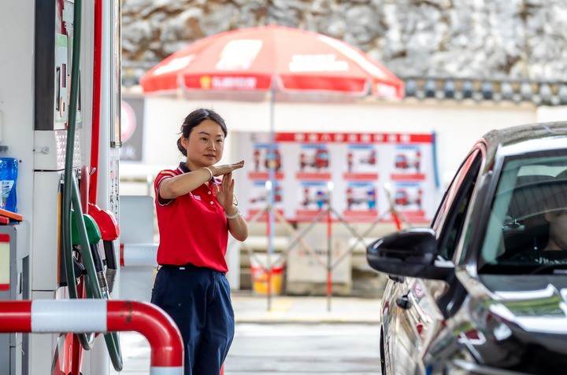
上海市第六人民医院，陪诊师将取好的药物交给陪诊对象（资料图）（来源：新华网）
出行方面，新版《强制性产品认证实施规则 电动自行车（试行）》11月1日起实施，核心是“一车一池一充一码”：整车、配套电池、配套充电器必须成套认证、成套出厂，共享一套唯一可追溯编码，编码写入随车一致性证书，证书内容与上牌登记要求一致。非配套电池、充电器无法正常匹配使用，私自解除限速、混用电池的空间被压缩。全国电动自行车保有量已达3.8亿辆。
买新车时，除认准车身3C标志，还要查验随车一致性证书，核对车架号、电池品牌型号、充电器型号与证书及实车是否一致，并索要发票。已上牌的旧车不必担心，已颁发的有效3C证书可继续使用，通过变更、换证自然过渡。同日起，全国成品油零售加油站全面推广“交易即开票”，加油后当场就能取得发票。

中小学校教室采光和照明新标准相关配图（资料图）（来源：央广网）
家里有孩子的，要留意几项新标准。《儿童用品通用安全要求》（GB 46523—2025）是我国首个儿童用品全品类强制性国家标准，覆盖14周岁以下儿童使用、玩耍、穿戴的产品。标准对可迁移重金属、增塑剂、甲醛等7大类有害物质划定限量，带有刺鼻异味的儿童用品禁止上市销售。同日起，《玩具安全》4项强制性国家标准实施，新增甲醛、硼元素等10类限量，“水晶泥”的硼元素限量明确为每千克不超过300毫克。
学校里，新版《中小学校教室采光和照明卫生标准》（GB 7793—2025）同日实施，课桌面平均照度不低于300勒克斯、书写板不低于500勒克斯，均匀度分别不低于0.7和0.8，教室一般照明灯具蓝光危险组别需达到RG0豁免级。
给孩子报体育培训班的，还可对照同日实施的《青少年体育培训行为规范》：普通班次每班不超过35人，超过10名学员至少配2名执教人员，一次性收费不超过3个月或60课时、金额不超过5000元。

《玩具安全》强制性国家标准相关配图（资料图）（来源：央广网）
看病和居家场景也有新规。陪诊服务首项国家标准《社会化陪同就医服务 基本要求》（GB/T 47801—2026）11月1日起实施，可开展的服务共12项，包括取号、代取药、预约检查、领取结果、记录医嘱、办理出入院和缴费等。标准要求陪诊人员经专业培训并取得培训合格证明，未经培训不得独立从业。
国家广播电视总局公布的《有线广播电视运营服务管理规定》等两项规定自11月27日起施行，要求实现开机看全屏直播、不得播放开机广告，首页设立免费专区、精简收费栏目并明示收费信息。这些规定的共同点，是把过去模糊的“应该”变成可检查的“必须”：社保看缴费记录，买车看一致性证书，儿童用品看标识，陪诊看培训证明，电视收费看明示内容。规定落地需要时间，普通人能做的，是在办事、花钱时多问一句、多查一项。
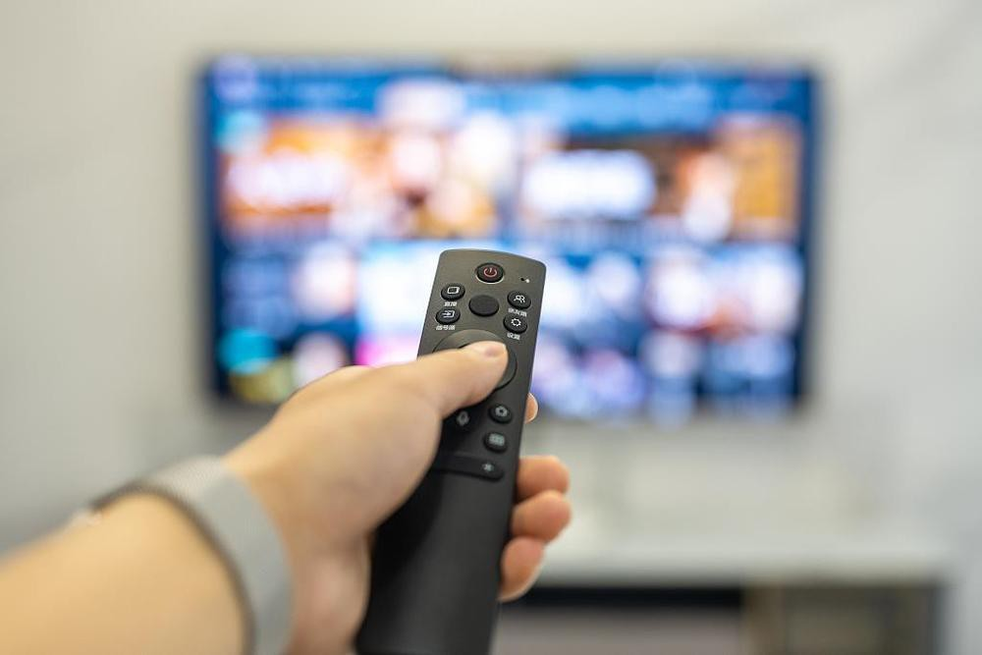
有线电视开机画面相关配图（资料图）（来源：央广网）
声明：本文图片来源于网络，版权归原作者所有，如有侵权请联系删除。

